MISJONSTUR I COLOMBIA 2012
Jeg heter Berta Flaten og er fra Vegårshei. 67 år snart. Fortsatt lykkelig gift med Jørgen. Har seks herlige barn, som nok ikke er «barn» lenger...
Jeg har vært medlem i Arendal misjonskirke ca 8 år. Da misjonsmenigheten på Vegårshei ble oppløst var det naturlig for meg å gå inn her. Føler meg hjemme her.
Helt fra jeg var liten, har misjon ligget mitt hjerte nær. Guds Menighet på Vegårshei, som jeg tidligere tilhørte, har alltid hatt sterk fokus på misjon. Jeg var bare 11 år da jeg hilste på den første Kongoleser.

Venner og familie har knyttet meg til flere misjonsfelt i de fleste kontinenter. Som kristen er vel nøden for de ufrelste like viktig globalt som nasjonalt. Jesus har jo sendt oss like til verdens ende...

For min del er jeg nok nå spesielt knytta til Colombia. Min sønn Svein Flaten er der som misjonær på 7.året nå. Før han, var Stein Bjørkholt, også fra Vegårshei, der. Nå er Stina Hauge Valle også der ute.

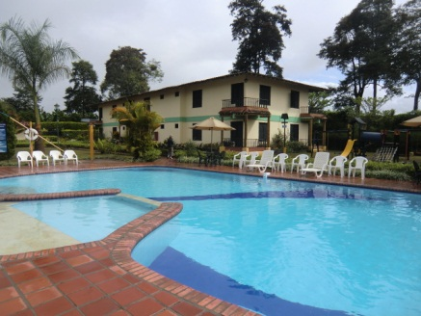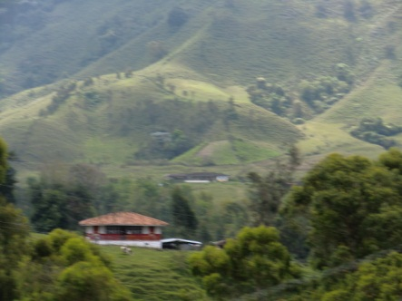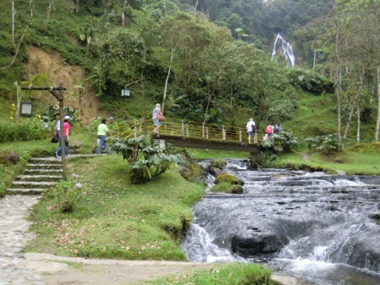
Ett vakkert land, med store kontraster

Jeg har vært heldig å få besøke Colombia noen ganger. Et land jeg er blitt veldig glad i. Mennesker som har så utrolig lite, men er så varme, glade og gjestfrie.
Mange av dem har jo opplevd borgerkrigen og utryggheten med den. Mord er en dagligdags ting der. Hovedstaden bare vokser av intern flyktninger, ca 10 mill, og oppgavene er enorme.
«Men for min del var det godt, for da fikk jeg lære om Jesus, og ta imot Han» - var det noen som sa.

Der er mange ting som har gjort stort inntrykk på meg i Colombia. Alt fra gatebarna i Jakobs hus, skolefritidsordningen i Esperanza, Barnekirka i Esperanza - til folk som står på for menneskerettigheter, som arbeider mot vold, hjelper alenemødre osv.

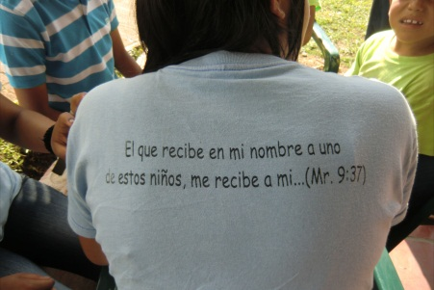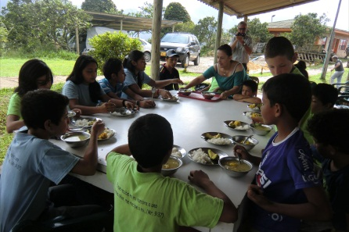
Bilder fra Jakobs hus. Personen med t-skjorte, har påtrykt sitat fra Mark.9:37 (alle barna, mulig også de voksne, går med slike skjorter).

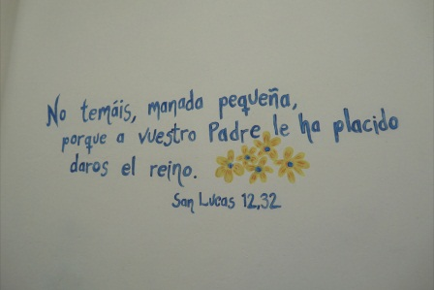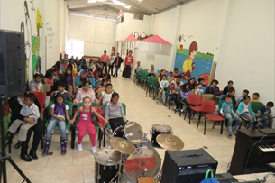
Fra Barnekirka. Skriften på veggen, er fra Luk.12:32

En sterk hendelse denne gangen var Kjærlighetsbrigaden.
Der åpnes opp for uteliggere, rusmisbruker ol. til å få en god dusj (riktignok kald) og rene klær. De fleste er for store og vide, men belter og seler hjelper. De får også tilbud om en ny hårklipp og barbering – og et godt måltid mat og legehjelp var også på programmet.
I tillegg kan de få en god samtale og tilbud om rehabilitering.

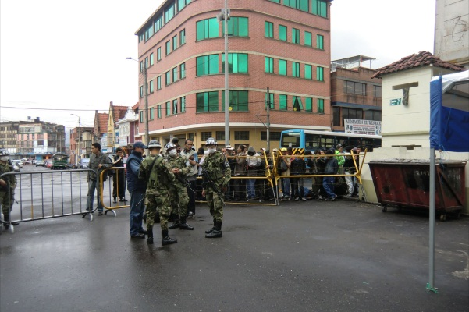
Køen med mennesker som vil inn på Kjærlighetsbrigaden

Så må vi be om at de står løpet ut, noe som ikke er noen selvfølge.

Inntrykka er mange, ja.
Det er et utrolig vakkert land med mange ressurser. Kaffe, gull og smaragder er
mest typisk. Men også blomster, frukt og grønnsaker ++.
Nå, vel hjemme igjen - så går tankene ofte til Colombia. Ikke bare pga min sønn. Heller ikke på grunn av den store trafikken (som var enorm) - eller mye annet som er imponerende.

Men å se at det nytter. Visst er nøden fortsatt enorm. Men det nytter! Alt fra barnekirka til gudstjenester med flere hundre deltakere, noen med to gudstjenester om dagen.

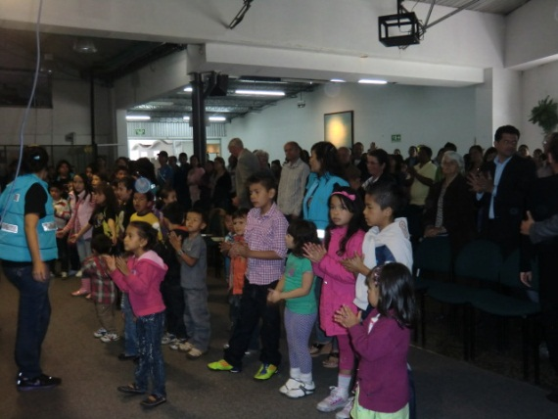
Her er fra en menighet, hvor barna står foran og er med i lovsang

Vi fikk se rehabilitering som gjør en forskjell, ikke bare for den det gjelder, men ofte hele familien.
Vi fikk også oppleve tre damer som fikk diplom for fullført behandling. Det var rørende å se pårørende med takknemlige og tårefylte øyne.
Jeg ble også fylt av ydmykhet og takknemlighet når de forteller hva Norge og norsk misjon betyr for dem. Forandring til nytt liv, håp osv.

Så min bønn, er at vi må «be Høstens Herre om å drive arbeidere ut. Høsten er stor og arbeiderne få…» (Luk.10:2)
Hilsen Berta og Jørgen

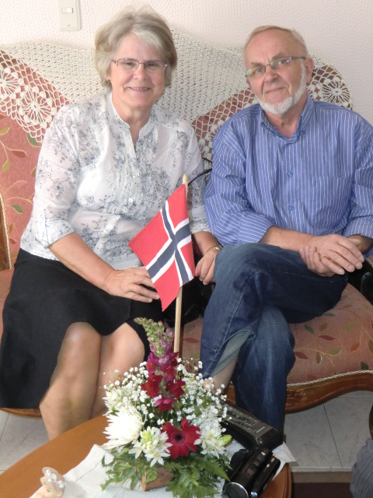
Dette er hjemme hos Gloria. Hun har ansvaret for både barnekirka og skolefritids-
ordningen. Vi kan absolutt anbefale deg en tur til Colombia!

